**Consignes**

**Phase 1**

* **Faites la lecture** des définitions, des indications, des conditions d’efficacité et des stratégies d’enseignement et d’apprentissages des différentes méthodes pédagogiques.
* Déterminez les **avantages** et les **limites** dans les fiches correspondantes aux stratégies.
* Durée : 20 min.

**Phase 2**

* **Présenter les avantages et les limites** en grand groupe
* Durée : 20 min

### LE REMUE-MÉNINGE

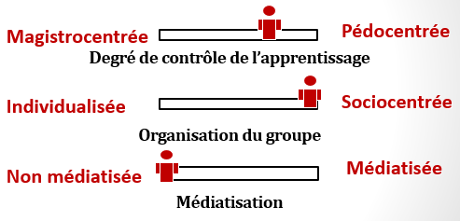

**Définition :** Recherche spontanée d’idées, de questions, d’exemples, de solutions en   
grand groupe ou en groupes restreints.

|  |  |  |  |  |
| --- | --- | --- | --- | --- |
| **INDICATIONS** | **CONDITIONS D’EFFICACITÉ** | **STRATÉGIES D’ENSEIGNEMENT**  (ce que fait l’enseignant) | **STRATÉGIES D’APPRENTISSAGE**  (ce que fait l’élève) | **AVANTAGES** |
| * Approfondir ou explorer un sujet donné. * Recenser plusieurs idées ou points de vue. * Résoudre un problème soulevé par l’enseignant. * Favoriser l’association de nouvelles idées. * Favoriser la liberté d’expression. * Parvenir à un consensus. | * Groupe restreint ou en sous-groupe. * Préciser le sujet et l’intention. * Transmettre des consignes claires (durée, prise de note, droit de parole, etc.). * S’assurer d’une participation active de tous les élèves pour faire ressortir plusieurs idées, opinions, etc. * Éviter la censure et le jugement des idées émises. * Écrire les idées émises au fur et à mesure pour éviter la redondance des propos. * Rétroagir dans le but d’arriver à un consensus. | * Présente le sujet. * Présente les règles de fonctionnement. * Fournit aux élèves les outils d’analyse nécessaires. * Anime et alimente la discussion. * Fait une synthèse des solutions retenues. | * Communique ses idées et ses points de vue. |  |
|  |
|  |
|  |
|  |
|  |
|  |
| **LIMITES** |
|  |
|  |
|  |
|  |
|  |
|  |
|  |

### LE JEU

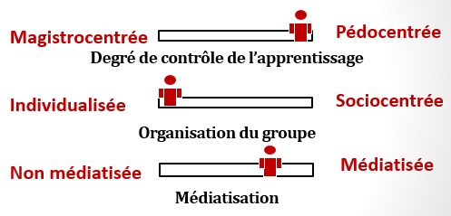

**Définition :** Interaction des apprenants dans une activité à caractère artificiel, où ils sont   
soumis à des règles et dirigés vars l’atteinte d’un but éducatif

|  |  |  |  |  |
| --- | --- | --- | --- | --- |
| **INDICATIONS** | **CONDITIONS D’EFFICACITÉ** | **STRATÉGIES D’ENSEIGNEMENT**  (ce que fait l’enseignant) | **STRATÉGIES D’APPRENTISSAGE**  (ce que fait l’élève) | **AVANTAGES** |
| * Permet à l’élève de vérifier, d’évaluer et de confronter ses compétences (comme un test) teinté du plaisir de performer. * Permet à l’élève et à l’enseignant de mesurer les connaissances acquises sur un sujet. | * Formation des équipes par complémentarité pour équilibrer les forces. * Superviser les équipes pendant l’activité. * S’assure du respect des consignes et du temps alloué * Faire un retour sur l’activité | • Planifie et organise le jeu  • Donne des consignes claires, complètes,  • Constitue les équipes  • Regroupe les élèves | * Participe à l’intérieur d’un sous-groupe à l’activité suggérée. |  |
|  |
|  |
|  |
|  |
|  |
|  |
| **LIMITES** |
|  |
|  |
|  |
|  |
|  |
|  |
|  |

### LA CLASSE INVERSÉE

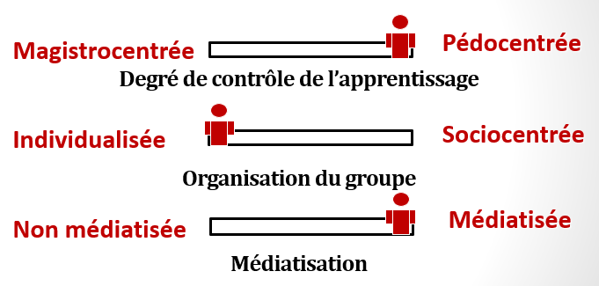

**Définition : A pour but d’impliquer d’avantage l’élève dans le développement de ses compétences. Généralement,   
la classe inversée donne lieu à l'observation d’une courte capsule vidéo ou une courte lecture, avant l’arrivée en classe.**

|  |  |  |  |  |
| --- | --- | --- | --- | --- |
| **INDICATIONS** | **CONDITIONS D’EFFICACITÉ** | **STRATÉGIES D’ENSEIGNEMENT**  (ce que fait l’enseignant) | **STRATÉGIES D’APPRENTISSAGE**  (ce que fait l’élève) | **AVANTAGES** |
| **Avant la classe :**  Permet d’amorcer des apprentissages et permet à l’élève de gagner en autonomie, en confiance avant d’augmenter la complexité des apprentissages une fois en classe.  **Pendant la classe :**  Permet d’enrichir les apprentissages et d’appliquer les apprentissages vus à la phase précédente. Cette phase permet à l’élève d’ancrer et consolider les apprentissages amorcés avant la classe. | **Avant la classe :**   * Clarifier et expliciter les attentes de chacun * Accompagner et guider le travail à réaliser * Expliquer la valeur ajoutée de la démarche * Proposer une intention d’écoute et de lecture * Prévoir une charge de travail réaliste   **Pendant la classe :**   * Varier les activités d’apprentissage * Favoriser les échanges et les interactions * Permettre le partage d’expérience et d’opinion * Progresser vers des apprentissages en profondeur * Proposer plusieurs applications concrètes * Valider régulièrement la compréhension des élèves. | **Avant la classe :**   * Organiser le travail à distance pour amorcer les apprentissages * Choisir, construire et préparer des ressources variées   **Pendant la classe :**   * Planifier, mettre en œuvre et animer des situations d’apprentissages qui laissent une grande place aux interactions et qui permettent aux étudiants d’appliquer les apprentissages | **Avant la classe :**  L’élève consulte de façon asynchrone les ressources mises à sa disposition et réalise les activités d’exploration  **Pendant la classe :**  L’élève interagit avec ses pairs et applique ses apprentissages |  |
|  |
|  |
|  |
|  |
|  |
|  |
| **LIMITES** |
|  |
|  |
|  |
|  |
|  |
|  |
|  |

### LE TOURNOI

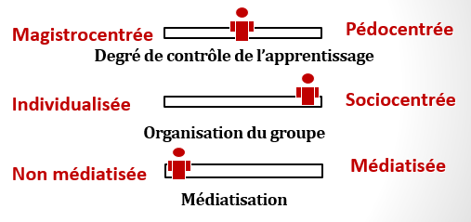

**Définition :** Organisation du groupe et des tâches permettant aux élèves de s’engager dans   
une compétition où les connaissances et les habiletés sont mises à l’épreuve.

|  |  |  |  |  |
| --- | --- | --- | --- | --- |
| **INDICATIONS** | **CONDITIONS D’EFFICACITÉ** | **STRATÉGIES D’ENSEIGNEMENT**  (ce que fait l’enseignant) | **STRATÉGIES D’APPRENTISSAGE**  (ce que fait l’élève) | **AVANTAGES** |
| * Valider les connaissances et les habiletés des élèves. * Motiver une saine compétition et collaboration. * Responsabiliser l’élève. | * Préalables des connaissances et des habiletés. * Établir des règles claires et les faire respecter en tout temps. * Respecter le déroulement en trois temps :  1. Appropriation d’un contenu 2. Formation des équipes en sous-groupe et répartir les forces 3. Supervision étroite de l’activité  * Prévoir un prix mérite (symbolique ou autre) pour l’équipe gagnante. * Rétroagir sur l’activité. | * Présente les règles de fonctionnement. * Indique la marche à suivre. * Anime le tournoi. * Encadre l’activité. * Fait une synthèse des résultats. | * Répond aux questions. |  |
|  |
|  |
|  |
|  |
|  |
|  |
| **LIMITES** |
|  |
|  |
|  |
|  |
|  |
|  |
|  |

### L’ENSEIGNEMENT PAR LES PAIRS

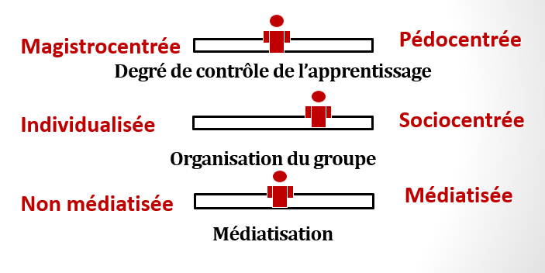

**Définition :** Méthode où les élèves démontrent leur compréhension par rapport à un sujet et partagent leur   
expérience avec leurs pairs au travers d’activités interactives.

|  |  |  |  |  |
| --- | --- | --- | --- | --- |
| **INDICATIONS** | **CONDITIONS D’EFFICACITÉ** | **STRATÉGIES D’ENSEIGNEMENT**  (ce que fait l’enseignant) | **STRATÉGIES D’APPRENTISSAGE**  (ce que fait l’élève) | **AVANTAGES** |
| Valider les connaissances et les habiletés des élèves  Permet à l’élève et à l’enseignant de mesurer les connaissances acquises sur un sujet | * Préalables des connaissances et des habiletés * S’assurer d’une participation active de tous les élèves pour faire ressortir plusieurs idées, opinions, etc. * Progresser vers des apprentissages en profondeur * Permet de vérifier la compréhension des élèves et de pouvoir s’ajuster | Planifier, mettre en œuvre des activités et des ressources à l’avance pour amorcer les apprentissages  S’assure de la participation de tous  Accompagner et guider le travail à réaliser | L’élève interagit avec ses pairs  Partage sa compréhension d’une notion particulière |  |
|  |
|  |
|  |
|  |
|  |
|  |
| **LIMITES** |
|  |
|  |
|  |
|  |
|  |
|  |
|  |